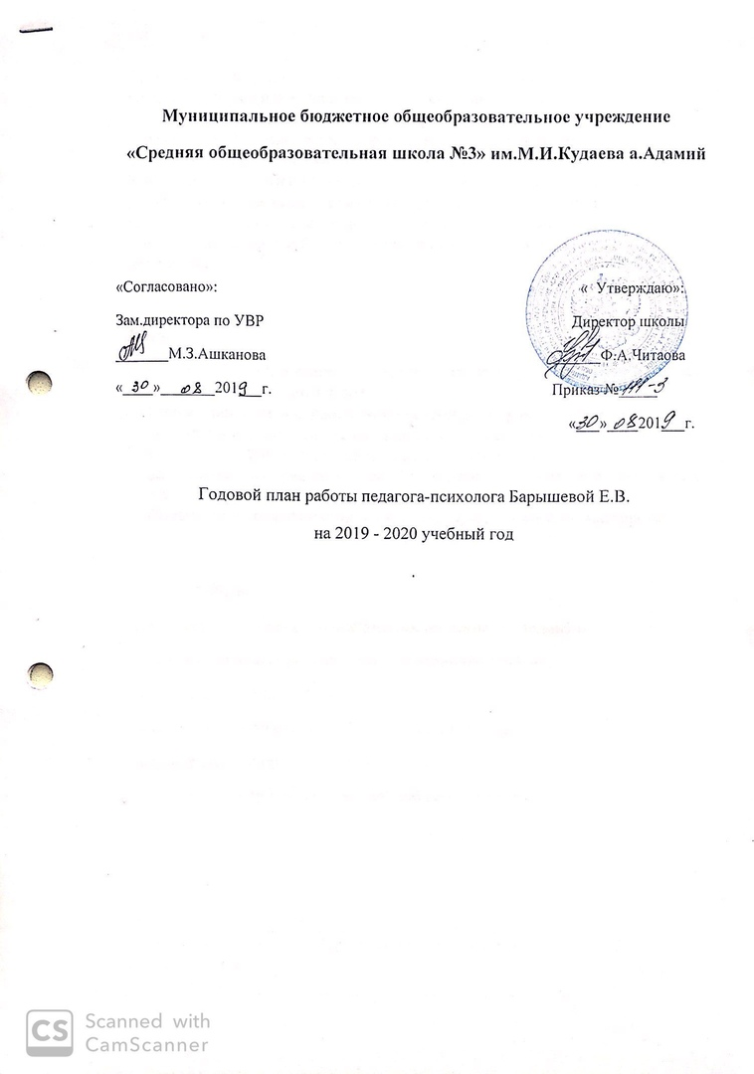.

Цель: создание социально-психологических условий для гармоничного личностного развития учащихся в процессе школьного обучения, осуществление психолого-педагогической поддержки всех субъектов образовательного процесса, направленной на осознание ими своих возможностей и творческих способностей, определение перспектив ближайшего развития. Оказание психологической поддержки детям с ограниченными возможностями, направленной на содействие их полноценному и своевременному развитию, обеспечение психоэмоционального благополучия; повышение профессионального мастерства.

Задачи:
- Содействие личностному и интеллектуальному развитию обучающихся на каждом возрастном этапе.
- Содействие распространению и внедрению в практику школы достижений в области отечественной и зарубежной психологии.
- Консультирование родителей с целью расширения психолого-педагогических знаний и умений по оптимизации детско-родительских отношений.
- Повышение квалификации и уровня профессионального мастерства.

Формы работы:
- групповое и индивидуальное диагностическое обследование;
- индивидуальные коррекционно-развивающие занятия;
- мероприятия по профилактике
- групповое и индивидуальное консультирование;
- мероприятия по организации досуга детей.
Направления профессиональной деятельности

Направления профессиональной деятельности | Содержание деятельности | Сроки исполнения
Диагностическое  осуществление текущего мониторинга.  Изучение адаптационного процесса учащихся 1 классов  Изучение уровня адаптации к новым учебным условиям учащихся 5-х классов | Оценка особенностей актуального психического развития ребенка, прогноза возможностей его развития. Выяснение содержания необходимых мероприятий, определение методических приемов и средств. Составление и корректировка индивидуальных программ и планов.  Оценка эффективности проведенных мероприятий, внесение изменений в индивидуальную программу.  Изучение стартового уровня первоклассников Н.Нечаева, С.Яковлева; проективные методики: «Рисунок школы», «Рисунок человека»  Тест школьной тревожности Филипса; методика изучения отношения к учебным предметам Г.Н. Казанцевой; методика Дембо-Рубинштейн. | В течение года  Октябрь-ноябрь
Коррекционно – развивающее  Коррекционно-развивающие занятия по подготовке к ГИА и ЕГЭ учащихся 9-х, 11-х классов, испытывающих трудности в обучении.  Коррекционно-развивающие занятия по формированию навыков преодоления стрессовых ситуаций в период проведения ГИА и ЕГЭ | Индивидуальные коррекционно-развивающие занятия для учащихся (по итогам психодиагностики  Групповые коррекционно-развивающие занятия для учащихся с ОВЗ (по итогам психодиагностики  Проведение занятий по программе детей с ограниченными возможностями (комплексное развитие познавательной, эмоционально-волевой сфер; коррекция трудностей в общении, личностно-эмоциональных отклонений; содействие социальной адаптации).  Рабочая программа по коррекционному курсу «Сенсорного развития» для обучающихся с интеллектуальными нарушениями.  Рабочая программа по коррекционному курсу « Сенсорного развития» для обучающихся с тяжелыми, множественными нарушениями развития.  Развитие познавательной сферы; снятие тревожности, формирование адекватной самооценки; развитие произвольности, навыков самоорганизации и самоконтроля.  ЕГЭ: сущность и психологические особенности»; «Что такое стресс, и как научиться с ним совладать»; «Как подготовиться к экзамену?»  Беседы:  Как помочь ребенку успешно сдать ЕГЭ (ГИА) без стресса  -Как управлять своими эмоциями  -Снятие нервно-психического напряжения  -Поведение на экзамене. | В течение года  Февраль-апрель  Апрель-май
Консультативно – просветительское и профилактическое | Помощь родителям в вопросах воспитания детей в семье, создания благоприятного для развития ребенка микроклимата.  Беседы:  -Формирование нравственных привычек поведения в семье  -Микроклимат семьи и его значение в жизни ребенка  -Особенности общения родителей с детьми  Индивидуальное консультирование детей и подростков  Беседы:  -Устав школы, правила поведения учащегося  -Права и обязанности несовершеннолетнего  -Опасные привычки  -Алкогольная и наркотическая зависимость  -За что ставят на учет в КДН?  -Способы урегулирования конфликта  -Отношения с одноклассниками  -Правила поведение в школе  -Последствия самовольного ухода из школы  -Семейные ценности. Взаимоотношения в семье  Консультирование по вопросам возрастных особенностей личности ребенка, детско-родительских отношений, обучения и воспитания.  Беседы:  - Ребенок должен всегда знать, что его любят  - Кризис подросткового возраста или Что происходит с ребенком?  - Осторожно: агрессивный подросток!  - Профилактика подросткового суицида  - Как улучшить общение с подростком  -Обязательно содействуйте в преодолении препятствий  -Помогайте своим детям строить реальные цели в жизни и стремиться к ним  -Психологические особенности периода адаптации. Формы родительской помощи и поддержки  Консультирование родителей, воспитывающих детей с особыми образовательными потребностями.  Беседы:  -Особенности воспитания детей с ОВЗ  -Как преодолеть трудности в обучении  -Как помочь родителям понять своего ребенка с ОВЗ  -Индивидуальные особенности обучающихся детей с ОВЗ  Консультирование классных руководителей по результатам диагностики учащихся (по запросу)  Профилактика суицидального поведения.  Социально-психологическое тестирование на предмет раннего выявления незаконного потребления наркотических средств и психотропных веществ, лиц, обучающихся в общеобразовательных организациях.  Совместная профилактическая работа с органами ПДН | В течение года  Сентябрь  Сентябрь-октябрь  В течение года
Организационно - методическое | Ознакомление с планом работы школы на учебный год. Планирование работы психологической службы в соответствии с приоритетными направлениями учреждения  Разработка коррекционных и развивающих программ  Подготовка диагностического инструментария  Обработка и анализ результатов психодиагностики  Повышение уровня теоретической и практической компетентности; изучение нормативных документов, специализированной литературы и периодических изданий, работа с интернет-ресурсами; пополнение кабинета методической литературой и дидактическими пособиями.  Обновление информации стенда  «Советы родителям»  Участие в работе психолого-медико-педагогической комисии  МБОУ «СОШ №3» а. Адамий.  Продолжение работы по оборудованию кабинета техническими средствами и методическими пособиями.  Ведение рабочей документации. | Сентябрь  В течение года  Ежемесячно смена материала на стенде «Советы родителям»  В течение года

